
Comune di SAN SPERATE
Provincia del Sud Sardegna
Area 5 - Manutentiva e Lavori Pubblici
www.sansperate.net | protocollo@pec.comune.sansperate.ca.it

AVVISO PUBBLICO PER LA PARTECIPAZIONE ALLA PROCEDURA FINALIZZATA ALLA CONCESSIONE IN COMODATO D'USO GRATUITO DI UN IMMOBILE SITO AL PIANO TERRA DEL PALAZZO COMUNALE AD ORGANIZZAZIONI DI VOLONTARIATO SENZA SCOPO DI LUCRO ED OPERANTI NELL’AMBITO DEL TERRITORIO COMUNALE NEL SETTORE SANITARIO, DELLA PUBBLICA ASSISTENZA E SOCCORSO E DI PROTEZIONE CIVILE

ALLEGATO A – SCHEDA TECNICA DELL’IMMOBILE

IMMOBILE SITO IN VIA SASSARI n. 12 – PIANO TERRA- DESTINATO ALLE ORGANIZZAZIONI DI VOLONTARIATO-

- Tipologia Immobile: Immobile a Destinazione Ordinaria  - Indirizzo: Via Sassari, 12 – 09026 San Sperate (SU)  - N.C.E.U. Foglio 8  - Mappale: 4523 Sub 1 (parte p.t.)  - Superficie netta: 226,39 mq  - Stato manutentivo: Nuovo | 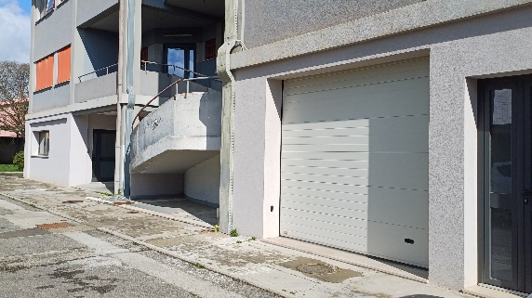  FOTO
PIANTA DEI LOCALI
